Главное управление МЧС России по Республике Башкортостан

ГРИПП H1N1

Профилактика гриппа:

Первый шаг: Соблюдайте правила гигиены!
Необходимо соблюдать правила личной гигиены: регулярно и тщательно мыть руки, принимать водные процедуры, следить за чистотой одежды.
Второй шаг: Избегайте поездок и многолюдных мест!
Надевайте маску. Избегайте трогать руками глаза, нос или рот.
Третий шаг: Здоровье нужно укреплять!
Регулярные занятия спортом, витамины, прогулки на свежем воздухе и закаливание укрепят здоровье и научат организм сопротивляться простуде и гриппу.
Четвертый шаг: Профилактика необходима!
В случае угрозы эпидемии следуй советам врача. Прививки также являются одним из способов профилактики – они защитят от опасных микробов.

Симптомы гриппа:
высокая температура
кашель
насморк
боль в горле
головная боль
боль в мышцах
конъюнктивит

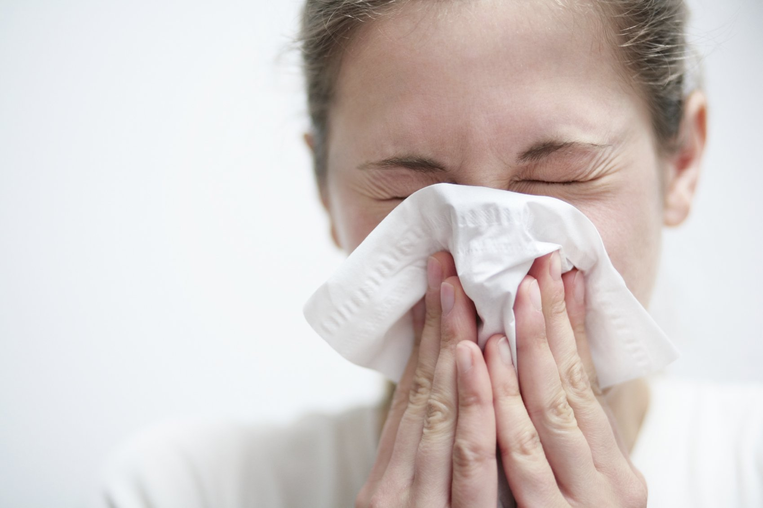

Если вы заболели:
- Оставайтесь дома и срочно обращайтесь к врачу!
- Соблюдайте постельный режим и пейте много жидкости.
- Ограничьте контакты с близкими.
- Постоянно проветривайте помещение.
- Часто мойте руки с мылом.

Единый телефон спасения «112»

